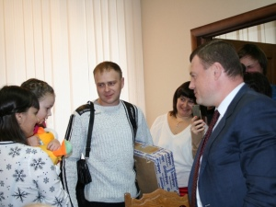
Четыре семьи пришли на личный прием к губернатору. Каждая со своей непростой проблемой. На это раз эти проблемы удалось решить не только с помощью государства, но и гражданского общества региона. Необходимые для лечения или реабилитации больных детей средства собирали, что называется, всем миром. Благодаря организованному Детским фондом благотворительному марафону «Дорога добра и милосердия», благотворительным концертам, которые давал ансамбль бального танца «Цвета радуги», пожертвованиям простых людей больные дети получили реальную помощь.
В семье Мещеряковых из Бондарского района, посёлка Строительный. Их пятилетней дочери, которая страдает ДЦП, для реабилитации необходим ортопедический пневмокостюм. Благодаря помощи администрации области, а также неравнодушных тамбовчан, у девочки теперь появилась возможность научиться ходить самостоятельно. Александр Никитин заверил ее, что в следующий раз она придет на встречу своими ногами.

